Bieżnia - promocje, porady jak wybrać
Jeśli zastanawiasz się nad zakupem sprzętu do domowej siłowni na pewno myślałeś już o strefie cardio. Warto przeglądać różne promocje: bieżnia, o ile chcesz kupić coś naprawdę porządnego, nie jest sprzętem najtańszym. Dziś poradzimy gdzie szukać atrakcyjnych cen i jak wybrać odpowiedni dla nas rodzaj.

Lubisz biegać, ale na samą myśl o joggingu na zewnątrz robi Ci się słabo? A może po prostu szukasz czegoś do domowej siłowni, co pozwoli Ci na wykonywanie ćwiczeń cardio jako elementu treningu? Rozwiązaniem dla Ciebie jest bieżnia! Promocje na takie sprzęty to coś, czego warto szukać - nie są to bowiem przedmioty najtańsze.

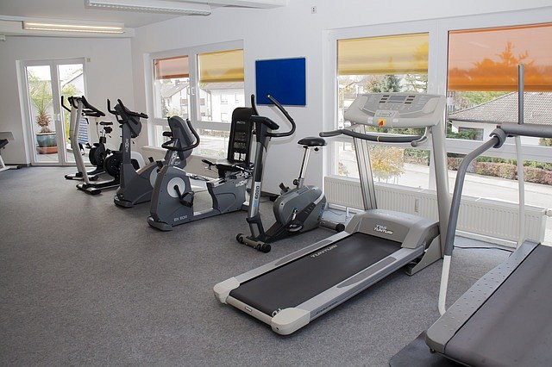
Bieżnia jako element treningu
Dużo ludzi sądzi, że treningi cardio to wszystko co wystarczy robić, aby świetnie wyglądać. Z kolei inni uważają, że tylko ciężary przynoszą efekty. Tak właściwie prawda leży pośrodku: najlepiej połączyć treningi cardio z tymi siłowymi. Wtedy najszybciej zobaczysz efekty, które zostaną z Tobą na dłużej. Dlatego poza maszynami i ciężarami do domowej siłowni warto pomyśleć o strefie cardio. Promocje bieżnia - zastanawiasz się jak je znaleźć? Odpowiemy poniżej.
Promocje bieżnia - nie daj się zwariować
Po pierwsze - dobry sprzęt wcale nie musi być bardzo drogi, trzeba jednak spędzić trochę czasu na poszukiwaniach. Najlepiej poszukać opinii w Internecie lub na siłowni - nie daj się jednak zwieźć materiałom sponsorowanym. Jeśli nie chcesz wydawać dużo - sprawdź możliwości bieżni magnetycznej, są one zwykle o połowę (lub więcej) tańsze niż elektryczne. Jednak wiadomo, że nie są tak wygodne w użytkowaniu i tak funkcjonalne jak elektryczne koleżanki. Wyszukaj model, który Ci odpowiada, a później szukaj na niego promocji - to najlepsza droga do sukcesu.

